INSTRUCȚIUNI DE COMPLETARE ÎN SIIIR A AVIZULUI PSI

  - Gestiunea Clădirilor
- După autentificarea în SIIIR persoana cu rol de Administrator patrimoniu accesează modulul Resurse materiale:
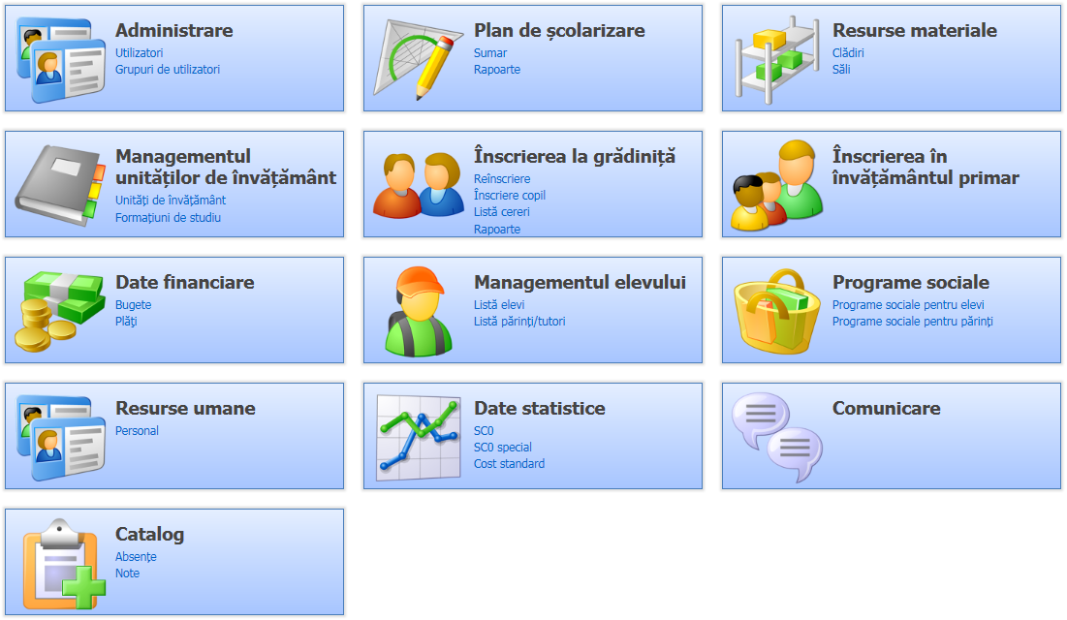
- După se selectează clădirea din lista clădirilor și se apasă butonul Editare (sau se dă dublu click pe clădire):
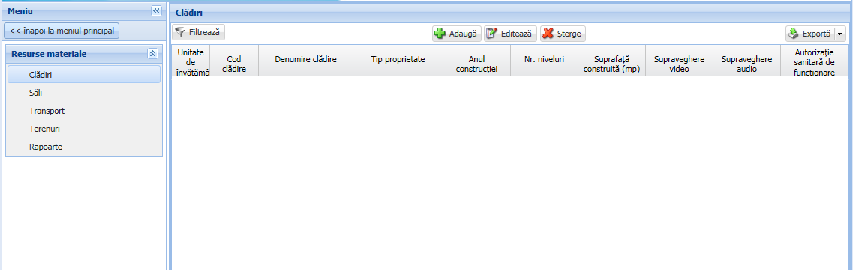

- Fila de atribute Avize se completează cu toate avizele pe care le are obținute clădirea în cauză (ex. Avizul PSI). Data reprezintă Data raportării:

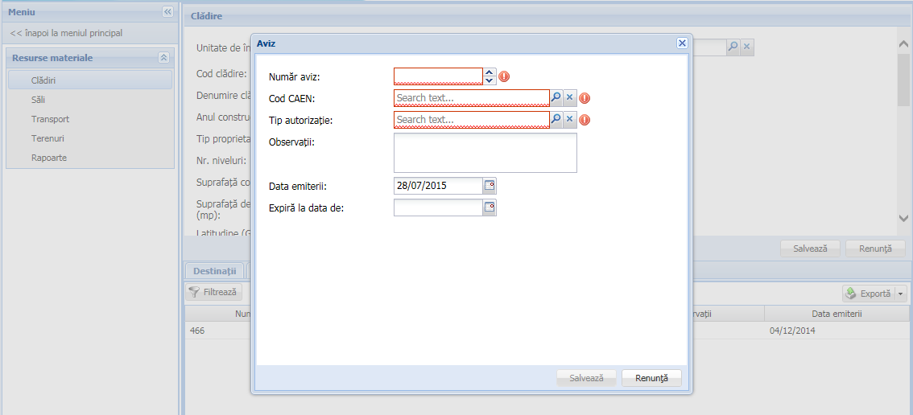
ATENȚIE! Ori de câte ori se modifică una dintre informațiile introduse în filele de atribute de mai sus (Destinații, Beneficiari, Adresă, Avize, Utilități, Facilități) vă rugăm să NU modificați raportarea deja introdusă! În schimb, vă rugăm să adăugați o raportare nouă (apăsând butonul Adaugă) cu Data nouă a raportării.
  - Pentru suport tehnic aferent SIIIR – Modul Resurse materiale puteți accesa Forum.Edu.Ro - secțiunea SIIIR sau puteți apela TelVerde 0800080005.

02 noiembrie 2015

Bogdan Rusănescu - Consilier

